Технологическая карта урока
- ФИО ______Петришена Светлана Николаевна _____
- Класс: ___3-б_____________
- Предмет: _____«Социально – бытовая ориентировка»______
- Тема урока: __«Виды одежды»
- Место изучаемой темы: Изучение нового материала.
- Цель урока: Познакомить с одеждой и ее видами.
- Задачи:
Образовательные:
- Формировать представление об одежде и ее видах.
- Формировать умение подбирать одежду по сезону в зависимости от назначения.
- Продолжить работу по закреплению понимания знакомых понятий и слов.
Коррекционно-развивающие:
- Развивать память, внимание, мышление, связную речь.
- Развивать интерес к одежде, к ее разнообразию.
- Обогащать словарный запас.
Воспитательные:
- Воспитывать интерес к уроку и самостоятельность.
Методическое оснащение урока: предметные картинки с изображением различной одежды, капель дождя, зонтика; сюжетные картинки с временами года, солнце и лучики красного и желтого цвета.
Словарь: одежда, летняя, зимняя, демисезонная, верхняя, нижняя, детская, взрослая, женская, мужская, домашняя, спортивная, рабочая, праздничная.
ЭОР: компьютер, презентация «Виды одежды», музыка и песня «Улыбка» из мультфильма «Крошка енот» (музыка В. Шаинского, слова М. Пляцковского».
Методы обучения: словесный, наглядный, практический.
Формы работы: индивидуальная, фронтальная.
Этапы урока | Деятельность учителя | Деятельность учащегося | Словарь | Прогнозиру-емый резуль-тат образова-тельной дея-тельности | Учебно-методическое обеспечение
I. Организацион-ный момент. | - Здравствуйте, ребята.  (Звучит музыка из песни).  - Скажите, какой сегодня день? Хмурый, пасмурный, светлый или солнечный?  - Какое настроение вызывает у вас такая погода?  - А знаете, что надо сделать, чтобы улучшилось настроение, чтобы на душе было тепло и спокойно?  - Надо улыбнуться.  Звучит отрывок из песни:  От улыбки хмурый день светлей.  От улыбки в небе радуга проснётся.  Поделись улыбкою своей,  И она к тебе не раз ещё вернётся.  - Я хочу с вами поделиться улыбкой. Порадуйте своей улыбкой тех, кто с вами рядом. Улыбнитесь друг другу (Слайд 1).  Начинается урок,  Он пойдет сегодня впрок.  Постарайтесь все понять,  На вопросы отвечать. | Дети здороваются.  Дети слушают музыку.  Отвечают на вопросы.  - Хмурый, пасмурный.  - Грусть, печаль.  Слушают учителя.  Слушают песню.  Внимательно слушают учителя.  Улыбаются друг другу. | Хмурый, пасмурный светлый, солнечный,  погода, улыбка, радуга. | Учащиеся поздорова-лись.  Ответили на вопросы.  Учащиеся выслушали учителя.  Учащиеся послушали отрывок из песни  Учащиеся послушали учителя и улыбнулись друг другу. | Музыка из песни «Улыбка».  Песня «Улыбка».  Компьютер, презентация «Виды одежды»:  Слайд 1.  Улыбка
II. Систематизация знаний. | Отгадайте загадки:  Входит в одну дверь,  А выходит из трех.  Думаешь, что вышел,  А на самом деле вошел.  - Как вы думаете, что это?  - Правильно, это рубашка (Слайд 2).  Я как зонт – не промокаю,  От дождя вас защищаю,  И от ветра вас укрою,  Ну, так что же я такое?  - Верно, это загадка про плащ. (Слайд 3).  Пушистая, а не зверь.  Греет, а не печка.  - Так что же это?  - Ребята, конечно, это шуба (Слайд 4).  Не галстук он, не воротник,  А шею обнимать привык.  Он помогает нам всегда,  Когда приходят холода.  - Что же это?  - Это шарф (Слайд 5).  - Что это за предметы? Как назвать их одним словом?  - Это одежда. Давайте вместе скажем это слово - «одежда».  - А для чего нужна одежда?  - Правильно, одежда помогает согреться, быть красивым.  - Существует очень много различной одежды.  Верхняя одежда – это пальто, куртка, шуба) (Слайд 6).  Нижняя одежда - это майка, футболка, трусы (Слайд 7).  Одежда может быть взрослой и детской.  Взрослая одежда предназначена для взрослых и бывает мужской и женской.  Взрослая одежда — к ней относится, например, костюм, шуба, пальто (Слайд 8).  Женская одежда предназначена для женщин. Это платье, юбка, блузка и другие вещи (Слайд 9).  Мужскую одежду одевают мужчины. Это рубашка, брюки, костюм (Слайд 10).  Детская одежда изготавливается для детей. Это платье, свитер, костюм (Слайд 11) | Внимательно слушают учителя и отгадывают загадки.  - Это рубашка.  - Это плащ.  - Это шуба.  - Это шарф.  - Одежда.  - Чтобы было тепло и красиво.  Дети внимательно слушают и смотрят. | Рубашка, плащ,  шуба,  шарф, одежда,  верхняя,  нижняя, пальто, куртка, майка, футболка, трусы,  костюм, платье, юбка, блузка, брюки, свитер. | Учащиеся отгадали загадки, которые им предложили (предметы одежды).  Учащиеся сделали обобщение предложен-ных предме-тов и назвали их одним словом – «одежда».  Учащиеся усвоили разнообразие видов одежды. | Слайд 2.  Рубашка  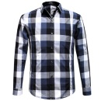  Слайд 3.  Плащ  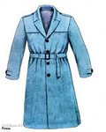  Слайд 4  Шуба  Слайд5  Шарф  Слайд 6  Верхняя одежда  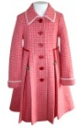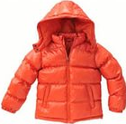  Слайд 7  Нижняя одежда  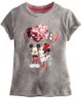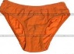  Слайд 8  Взрослая одежда  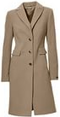  Слайд 9  Женская одежда  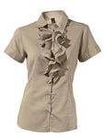  Слайд 10  Мужская одежда  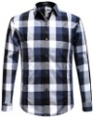Слайд 11  Детская одежда  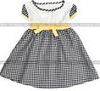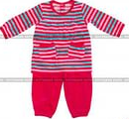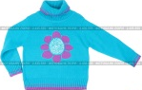
III. Физкульт-минутка. | Ребята, давайте немного отдохнем. Повторяйте движения за мной:  Мы одежду бережем.  Аккуратно всю зашьем.  Постираем и погладим.  В шкаф одежду уберем.  Пальчики мы загибаем  И одежду называем.  Кофту, брюки, платье, шарф  Сложим аккуратно в шкаф. | Дети повторяют движения.  Показывают руками на свою одежду.  Имитируют процесс шитья.  Трут кулачком о кулачок, кулачком о ладошку.  Хлопают в ладоши.  Загибают по одному пальцу на каждое название одежды. | Одежда, шить,  стирать,  гладить, шкаф,  кофта, брюки, платье, шарф. | Учащиеся выполнили упражнение на развитие моторики и закрепили знания о предметах одежды и об уходе за одеждой. | Динамическая пауза «Мы одежду бережем».  Пальчиковая гимнастика «В шкаф одежду убираем».
VI. Изучение нового мате-риала. | - По назначению одежду делят на домашнюю, спортивную, рабочую, праздничную.  Современная одежда очень разнообразна – это большое количество изделий, которые позволяют создавать комплекты одежды разного назначения: для работы и отдыха, для дома и занятий спортом.  Домашняя одежда используется в быту. Она должна быть красивой, комфортной, отвечать санитарно-гигиеническим требованиям.  Домашняя одежда: пижама, ночная рубашка, халат, фартук (Слайд 12).  Спортивная одежда используется для занятий спортом. Она должна быть удобной для выполнения физических упражнений (Слайд 13).  Рабочая одежда служит для защиты одежды и тела человека от повреждений и загрязнения во время работы (Слайд 14).  Праздничная одежда служит для украшения человека и создания  праздничного настроения (Слайд 15). | Дети внимательно слушают учителя, рассматривают предложенные картинки с изображением предметов одежды каждого изучаемого вида. | Одежда, домашняя, спортивная  рабочая, празднич-ная, пижама, ночная рубашка. халат, фартук,  спорт. | Учащиеся усвоили деление одежды по назначению и использова-ние каждого вида одежды, расширили свой словарный запас. | Слайд 12  Домашняя одежда  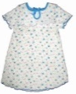  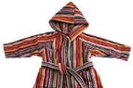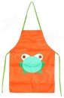  Слайд 13 Спортивная одежда  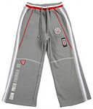  Слайд 14  Рабочая одежда  Слайд 15  Праздничная одежда  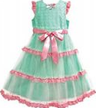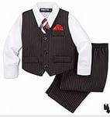
V. Объявление темы урока.  1. Беседа.  2. Работа с сюжетными и предметными картинками. | - Сегодня на уроке мы говорим об одежде, рассмотрим, каких видов она бывает, научимся выбирать одежду в соответствии со временем года и погодой.  - Как называется одежда, которую мы носим зимой? Зимняя …..  - Для чего нужна зимняя одежда?  - Зимняя одежда нужна для того, чтобы защитить наше тело от холода. Поэтому, чем холоднее на улице, тем больше одежды и теплее мы одеваемся. Когда мороз, что мы одеваем на голову? И даже руки прячем от холода, одеваем варежки или перчатки.  - В разные времена года мы одеваем разную одежду: летом – летнюю, зимой – зимнюю, осенью и весной – демисезонную.  Учитель выставляет предметные картинки с изображением различной одежды и сюжетные картинки с временами года; предлагает учащимся разложить одежду соответственно времени года. | Дети внимательно слушают учителя и отвечают на вопросы.  - Одежда.  - Шапку.  Каждый ребенок выходит и подбирает одежду под картинки времен года. | Одежда, зимняя, летняя, демисезон-ная.  Лето, осень, зима, весна, одежда. | Учащиеся внимательно слушали учителя и ответили на предложенные вопросы, расширили свой словарный запас.  Каждый учащийся к каждому вре-мени года подобрал соответствующую картин-ку времени года. | Сюжетные картинки:  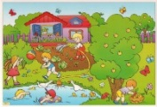  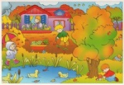  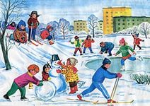  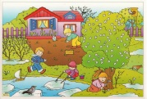  Предметные картинки:  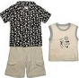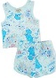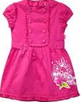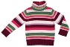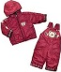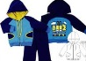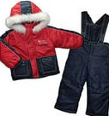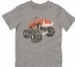
VI. Физкультми-нутка. | - Сейчас мы с вами немного отдохнем, повторяйте за мной движения.  Капля раз, капля два.  Очень медленно сперва,  А потом, потом, потом  Все бегом, бегом, бегом!  Мы зонты свои раскрыли,  От дождя себя укрыли. | Дети повторяют движения за учителем согласно тексту. | Раз,  два,  зонт, дождь. | Учащиеся повторили движения физкультми-нутки за учителем.
VII. Закрепле-ние учебного материала.  1. Игра «Оденем куклу». | Вызываются 3 ученика, которым предлагается кукла (мужчина, женщина, ребенок) и одежда для разных сезонов.  – Отбери из предложенных предметов одежды те, которые ты надел бы, собираясь зимой (летом) на прогулку. Почему именно эти?  - Правильно ли выполнил задание Никита? Почему? Помогите ему, пожалуйста. | Часть детей выполняет предложенное задание, отбирает нужные предметы одежды, а остальные – внимательно смотрят и помогают. | Лето, осень, зима, весна, одежда, прогулка. | Все учащиеся приняли учас-тие в игре, закрепили знания об одежде для разных времен года.
VI. Итог урока, оценка деятельности учащихся. | - Ребята, а вам понравился сегодня наш урок? Что запомнилось больше?  - Какие виды одежды вы знаете?  - Какую одежду мы носим сейчас? Что к ней относится?  - Если вам было всё понятно и интересно на уроке, прикрепите к солнцу лучик жёлтого цвета, а если вам было трудно работать на уроке – прикрепляйте красный луч.  - Спасибо за работу. Молодцы! Можете идти отдыхать. | Учащиеся отвечают на вопросы учителя.  Учащиеся прикрепляют лучики солнца на доску. | Одежда, жёлтый, красный | Учащиеся ответили на заданные вопросы.  Учащиеся прикрепили лучики солнца выбранного цвета на доску.

Используемая литература:
      - Ершова Н. В., Аскерова И. В., Чистова О. А. «Занятия с дошкольниками, имеющими проблемы познавательного и речевого развития. – СПб.: ООО «ИЗДАТЕЛЬСТВО «ДЕТСТВО-ПРЕСС», 2011.
      - Лексические темы по развитию речи дошкольников. Средняя группа. / Под редакцией Козиной И. В., – М., Центр педагогического образования, 2014.
      - http://vyaznikishkola.ucoz.ru/publ/nachalnoe_zveno/konspekty_zanjatij/odezhda_vidy_odezhdy/11-1-0-112

